CHƯƠNG II. TAM GIÁC
Họ tên: …………………………..…..…………………… Lớp: 7B1/ …... Ngày: …. / … / 20….
BÀI 8. CÁC TRƯỜNG HỢP BẰNG NHAU CỦA TAM GIÁC VUÔNG
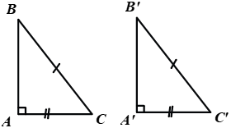
1. Các trường hợp bằng nhau đã biết
a) Nếu hai cạnh góc vuông của tam giác vuông này lần lượt bằng hai cạnh góc vuông của tam giác vuông kia thì hai tam giác vuông đó bằng nhau. (theo trường hợp cạnh – góc – cạnh)
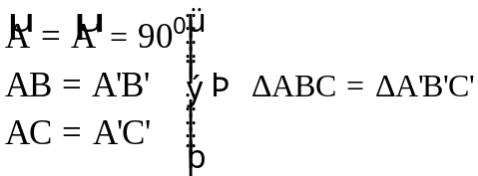 (c-g-c)
b) Nếu một cạnh góc vuông và một góc nhọn kề cạnh ấy của tam giác vuông này bằng một cạnh góc vuông và một góc nhọn kề cạnh ấy của tam giác vuông kia thì hai tam giác vuông đó bằng nhau. (theo trường hợp góc – cạnh – góc)
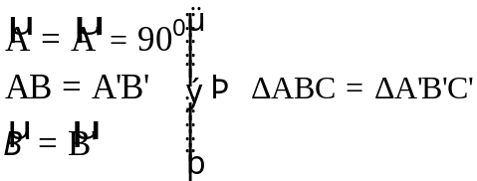 (g-c-g)
c) Nếu cạnh huyền và một góc nhọn của tam giác vuông này bằng cạnh huyền và một góc nhọn của tam giác vuông kia thì hai tam giác vuông đó bằng nhau. (trường hợp cạnh huyền-góc nhọn)
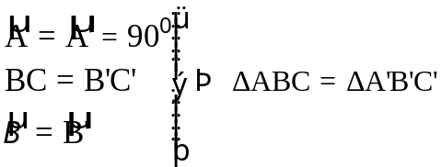 (cạnh huyền-góc nhọn)
2. Trường hợp bằng nhau theo cạnh huyền – cạnh góc vuông
Nếu cạnh huyền và một cạnh góc vuông của tam giác vuông này bằng cạnh huyền và một cạnh góc vuông kia thì hai tam giác vuông đó bằng nhau.
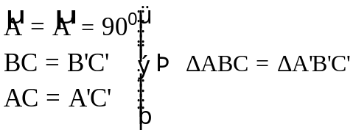(cạnh huyền-cạnh góc vuông)

II. Bài tập vận dụng
Bài 1.1. Cho góc 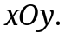 Tia 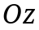 là tia phân giác góc Lấy điểm  thuộc tia 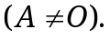Kẻ  vuông góc với 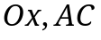 vuông góc với 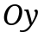 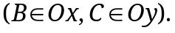 Chứng minh 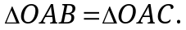
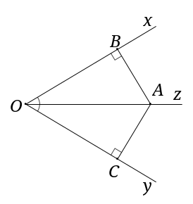
HD: Do là tia phân giác 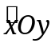 nên 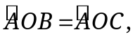 từ đó 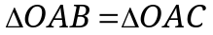 (cạnh huyền - góc nhọn).

Bài 1.2. Cho tam giác ABC cân tại A. Kẻ AH vuông góc với BC (H thuộc BC). Chứng minh rằng:
a) HB = HC b) AH là tia phân giác của 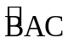
Gợi ý: Đây là tính chất trong tam giác vuông: Trong tam giác vuông đường cao đồng thời là đường trung tuyến, đường phân giác.
Bài 1.3. Cho tam giác ABC cân tại A. Trên cạnh AB lấy điểm D, trên tia đối của tia CA lấy điểm E sao cho BD = CE. Kẻ DH và EK vuông góc với BC (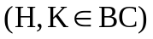.
a) Chứng minh rằng: DH = EK (tg HBD = tg KCE (cạnh huyền-góc nhọn)
b) Gọi I là giao điểm của DE và BC. Chứng minh rằng: I là trung điểm của DE. (tg HDI = tg KEC (g-c-g)
Bài 1.4. Cho tam giác ABC cân tại A. Trên tia đối của tia BC lấy điểm D, trên tia đối của tia CB lấy điểm E sao cho BD = CE. Kẻ BH vuông góc với AD tại H, kẻ CK vuông góc với AE tại K. Gọi I là giao điểm của hai đường thẳng BH và CK. Chứng minh rằng:
a) 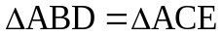 (c-g-c)
b) 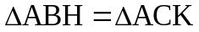 (cạnh huyền-góc nhọn)
c) AI là tia phân giác của góc DAE (AH=AK -> tg HAI=tg KAI (cạnh huyền-cạnh góc vuông)
d*) HK // DE (tg AHK cân tại A và tg ADE cân tại A -> cặp góc đồng vị bằng nhau, cùng bằng (180 – góc A) : 2)
Bài 1.5. Cho tam giác ABC cân tại A có 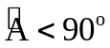. Kẻ  tại D, kẻ  tại E. Gọi K là giao điểm của BD và CE. Chứng minh rằng:
a) 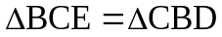 (cạnh huyền-góc nhọn)
b) 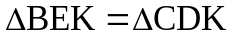 (Từ câu a, suy ra tg BCK cân -> BK=CK-> 2 tg cần chứng minh theo cạnh huyền-góc nhọn)
c) AK là phân giác của (Tìm được AE=AD -> cạnh huyền-cạnh góc vuông)
d*) Gọi I là trung điểm của BC. Chứng minh ba điểm A, K, I thẳng hàng.
(Chứng minh KI và AI vuông góc với BC, xét 2 tg bằng nhau theo trường hợp c-c-c hoặc c-g-c)
Bài 1.6. Cho tam giác  vuông tại  Tia phân giác góc cắt cạnh  tại điểm  Kẻ 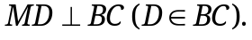
a) Chứng minh 
b) Gọi là giao điểm của hai đường thẳng 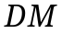 và 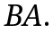 Chứng minh 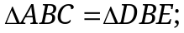
c) Kẻ 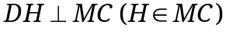 và 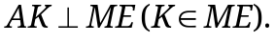 Gọi  là giao điểm của hai tia  và 
Chứng minh  là tia phân giác góc 
d*) Chứng minh ba điểm 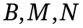 thẳng hàng. (Gợi ý: Cộng các góc tại điểm M)
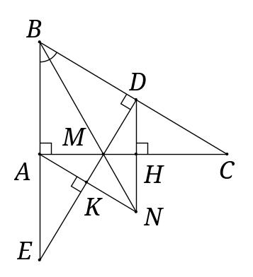

HD:
a) Ta có 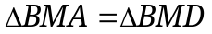 (cạnh huyền - góc nhọn), từ đó 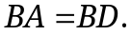
b) Từ kết quả câu a) chứng minh được 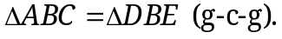
c) Chú ý 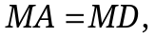 từ đó 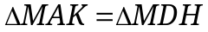 (cạnh huyền - góc nhọn) 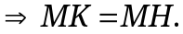
Do đó 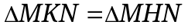 (cạnh huyền - cạnh góc vuông)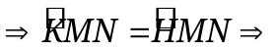 ĐPCM.
d) Chứng minh được 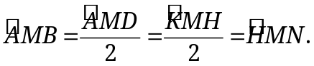
Do đó thẳng hàng.
III. Bài tập bổ sung
III. Bài tập về nhà
Bài 3.1. Cho tam giác ABC cân tại A (). Vẽ 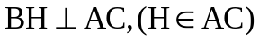; 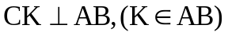.
a) Chứng minh rằng AH = AK (cạnh huyền-góc nhọn)
b) Gọi I là giao điểm của BH và CK. Chứng minh rằng AI là tia phân giác của góc A.
(tg AIK = tg AHK cạnh huyền-cạnh góc vuông)
Bài 3.2. Cho góc xOy (khác góc bẹt), trên tia Ox, Oy lần lượt lấy hai điểm A, B sao cho OA = OB.
Qua A vẽ đường thẳng vuông góc với tia Ox, qua B vẽ đường thẳng vuông góc với tia Oy, hai đường thẳng này cắt nhau tại C.
a) Chứng minh rằng OC là tia phân giác của góc xOy. (cạnh huyền-cạnh góc vuông)
b) Gọi I là điểm bất kì thuộc tia OC. Vẽ 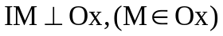; 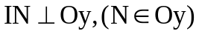. Chứng minh rằng IM = IN. (cạnh huyền-góc nhọn)
Bài 3.3. Cho tam giác ABC vuông tại A (AB < AC). Lấy điểm M thuộc AC, điểm H thuộc BC sao cho . Kẻ  tại I, kẻ  tại K. Chứng minh rằng:
a) 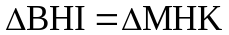 (góc M + góc C = góc B + góc C cùng bằng 90 độ -> góc M = góc B -> 2 tg bằng nhau theo trường hợp cạnh huyền góc nhọn)
b) AH là tia phân giác của góc BAC. (HI = HK -> tg IHA = tg KHA theo cạnh huyền-cạnh góc vuông)

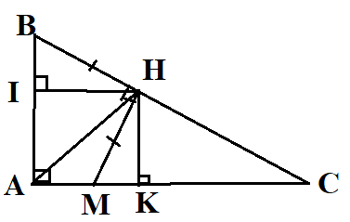
a)

---- Hết -----

